Муниципальное бюджетное общеобразовательное учреждение

Суховская средняя общеобразовательная школа

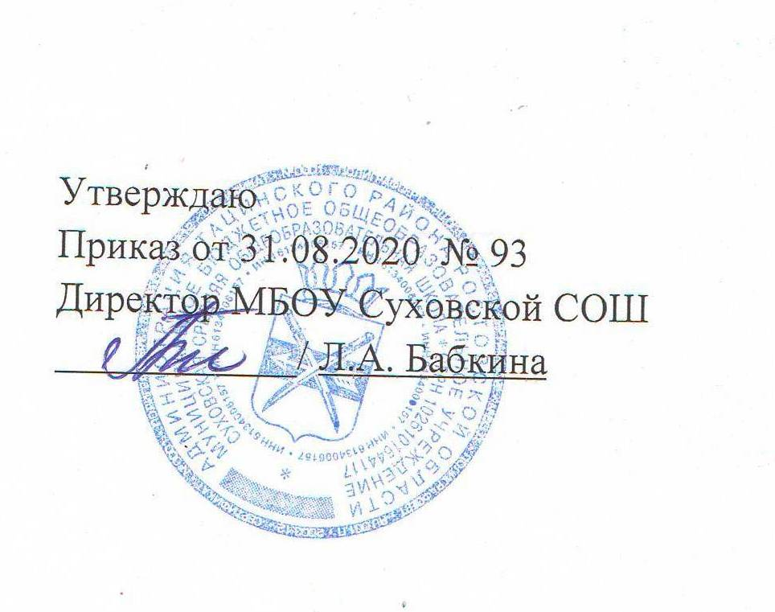



**РАБОЧАЯ ПРОГРАММА**

**по всеобщей истории 8 класс**

**(надомное обучение)**

Учитель: Резникова Татьяна Ивановна

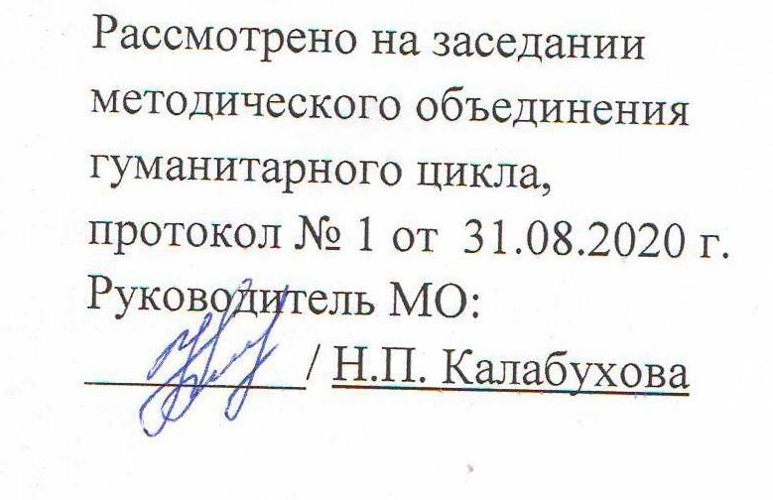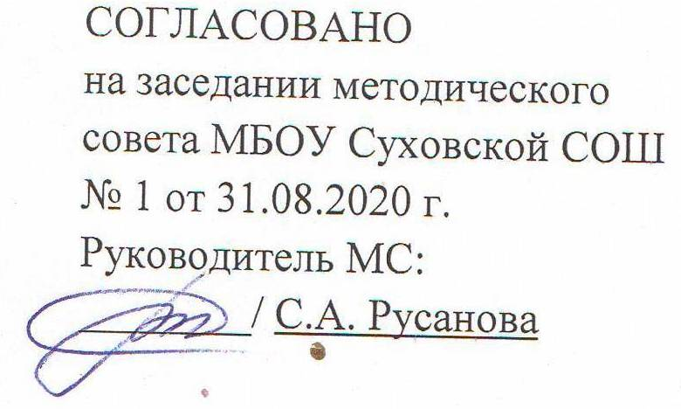

2020 год

|  |  |
| --- | --- |
| **Наименование рабочей программы** | **Аннотация к рабочей программе** |
| Рабочая программа по предмету «История»  (раздел «Всеобщая история»)  Классы «8»  (надомное обучение)  ФГОС ООО | **Рабочая программа составлена на основе:**  - федерального государственного образовательного стандарта основного общего образования;  - Концепции нового учебно-методического комплекса по отечественной истории;  - Историко-культурного стандарта;  - авторской программы по Всеобщей истории к предметной линии учебников А.А. Вигасина - А.О. Сороко-Цюпы. Сборник: Всеобщая история. Рабочие программы к предметной линии учебников А.А. Вигасина - А.О. Сороко-Цюпы. 5-9 классы: пособие для учителей общеобразоват. учреждений/ А.А. Вигасин, Г.И. Годер, Н.И. Шевченко и др. М.: Просвещение, 2011;  - требований Основной образовательной программы ООО МБОУ Суховской СОШ;  - положения о рабочей программе МБОУ Суховской СОШ |
| **Учебники:**   * А.Я. Юдовская и др. Всеобщая история. История Нового времени. 8 класс. М.: «Просвещение», 2019 |
| **Количество часов:** рабочая программа рассчитана на 8 кл. – 21 ч. из расчета 2 часа в неделю |
| **Цели программы:**  ***Цель изучения курса «История Нового времени» в 8 классе:***   * усвоение значимости периода зарождения, становления и развития идей гуманизма, демократии, ценности прав и свобод человека, законности; появления и развития капитал диетических отношений и их качественного преобразования в истории стран и народов Европы, Азии, и России в частно­сти, а также их места в истории мировой цивилизации. |

**Планируемые результаты изучения учебного предмета "История"****[1]**

**История Нового времени. XVIII в. 8 класс**

В результате освоения курса истории Нового времени учащиеся 8 класса должны овладеть следующими знаниями, умениями и навыками.

***Личностные результаты:***

* интериоризация гуманистических ценностей и формулирование ценностных суждений по изучаемой проблеме;
* осознанное, уважительное и доброжелательное отношение к истории, культуре, религии, традициям, языкам, ценностям народов мира;
* мотивация к обучению и познанию;
* формирование нравственных чувств и нравственного поведения, осознанного и ответственного отношения к собственным поступкам;
* веротерпимость, уважительное отношение к религиозным чувствам, взглядам людей или их отсутствию;
* знание основных норм морали, понимание значения нравственности, веры и религии в жизни человека, семьи и общества;
* уважительное отношение к труду;
* соответствующее возрасту обучающихся мировоззрение, основанное на достижениях современной науки и общественной практики;
* осознанное, уважительное и доброжелательное отношение к другому человеку, его мнению, мировоззрению, культуре языку, вере, гражданской позиции;
* эстетическое сознание, формирующееся через освоение художественного наследия народов мира;
* способность понимать художественные произведения, отражающие разные этнокультурные традиции;
* рефлексивно-оценочный подход к деятельности, к анализу проблемно-познавательных ситуаций.

***Метапредметные результаты***:

* осуществлять постановку учебной задачи (при поддержке учителя и самостоятельно);
* планировать при поддержке учителя и самостоятельно пути достижения образовательных целей, оценивать правильность выполнения действий;
* соотносить свои действия и с планируемыми результатами, оценивать правильность решения учебной задачи;
* работать с дополнительной информацией, в том числе с материалами на электронных носителях, находить информацию в индивидуальной информационной среде, среде образовательного учреждения, в федеральных хранилищах образовательных информационных ресурсах и контролируемом Интернете;
* выделять главное и второстепенное, причины и следствия в информации;
* ставить репродуктивные вопросы по изучаемому материалу, составлять сложный план, обосновывать выводы;
* использовать изученный материал для решения познавательных задач;
* определять понятия, устанавливать аналогии, при поддержке учителя и самостоятельно классифицировать исторические факты;
* выстраивать ответ в соответствии с заданием, целью (сжато, полно и выборочно);
* представлять результаты своей деятельности в различных видах (высказывание, монолог, беседа, сообщение, презентация, дискуссия и др.), а также в форме письменных работ;
* использовать ИКТ-технологии для обработки, передачи, систематизации и презентации информации;
* при поддержке учителя и самостоятельно планировать этапы выполнения проектной работы, распределять обязанности, контролировать качество выполнения работы;
* организовать учебное сотрудничество и совместную деятельность с учителем и сверстниками, работать индивидуально и в группе;
* давать оценку и самооценку, выявляя позитивные и негативные факторы, влияющие на результаты и качество выполнения задания.

***Предметные результаты*** изучения истории учащимися включают:

* определение исторических процессов, событий во времени, применение основных хронологических понятий, терминов (век, его четверть, треть);
* установление синхронистических связей в истории ведущих стран Европы и Азии в XVIII в.;
* определение и использование исторических понятий и терминов;
* использование сведения из исторической карты как источника информации;
* овладение представлениями о процессе модернизации в XVIII в., о соотношении традиционализма и модернизации на примере исторического пути народов Европы, Америки и Азии;
* сопоставление модернизационных процессов и ранних буржуазных революций в изучаемых государствах в XVIII в., выявление общих черт и особенностей;
* представление о взаимосвязи между социальными явлениями и процессами, о роли экономики, политики, духовной сферы в жизни общества и человека;
* поиск информации (под руководством учителя и самостоятельно) в преимущественно адаптированных источниках различного типа (правовых документах, публицистических произведениях, мемуарной литературе и др.);
* сравнение (под руководством учителя и самостоятельно) свидетельств различных исторических источников, использование информации для обоснования и конкретизации выводов и суждений;
* раскрытие характерных, существенных черт:а) экономических и социальных отношений и политического строя; б) ценностей, господствовавших в европейском и азиатском обществах в XVIII в.; в) религиозных воззрений;
* оценивание исторических фактов, событий, процессов и деятельности людей, исходя из гуманистических установок;
* систематизация информации в ходе проектной деятельности, представление ее результатов.

Учащиеся должны **знать**:

* имена выдающихся деятелей всеобщей истории XVIII в., важнейшие факты их биографии;
* основные этапы и ключевых события всеобщей истории XVIII в.;
* важнейшие достижения мировой культуры XVIII в.

**Уметь:**

* определять последовательность и длительность важнейших событий всеобщей истории;
* использовать текст исторического источника при ответе на вопросы и решении различных учебных задач, сравнивать свидетельства разных источников;
* показывать на исторической карте территории расселения народов, границы государств, города, места значительных исторических событий;
* рассказывать о важнейших исторических событиях и их участниках, опираясь на знание необходимых фактов, дат, терминов; давать описание исторических событий и памятников культуры на основе текста и иллюстративного материала учебника, фрагментов исторических источников; использовать приобретенные знания при написании творческих работ (в том числе сочинений), рефератов;
* соотносить общие исторические процессы и отдельные факты; выявлять существенные черты исторических процессов, явлений и событий; группировать исторические явления и события по заданному признаку; объяснять смысл изученных исторических понятий и терминов, выявлять общность и различия сравниваемых исторических событий и явлений;
* определять на основе учебного материала причины и следствия важнейших исторических событий;
* объяснять свое отношение к наиболее значительным событиям и личностям всеобщей истории, достижениям мировой культуры;
* использовать приобретенные знания и умения в практической деятельности и повседневной жизни для оценки исторического значения событий и явлений современной жизни, для высказывания собственных суждений об историческом наследии народов мира, объяснения исторически сложившихся норм социального поведения.

**Содержание курса "Всеобщая история"**

**(в рамках учебного предмета «История»)**

**8 класс**

**иСТОРИЯ нОВОГО ВРЕМЕНИ XVIII в. (21 ч)**

Страны Европы и Северной Америки в XVIII в. Экономическое и социальное развитие Европы в XVIII в.: начало промышленного переворота, развитие мануфактурного производства, положение сословий. Абсолютизм: Старый порядок и новые веяния. Век Просвещения: развитие естественных наук, французские просветители XVIII в. Война североамериканских колоний за независимость. Образование Соединенных Штатов Америки; Отцы-основатели США.

Французская революция XVIII в.: причины, участники. Начало и основные этапы революции. Политические течения и деятели революции. Программные и государственные документы. Революционные войны. Итоги и значение революции.

Европейская культура XVIII в. Стили художественной культуры XVIII в. Становление театра.

Международные отношения в XVIII в. Европейские конфликты и дипломатия. Семилетняя война. Разделы Польши. Колониальные захваты европейских держав.

Страны Востока в XVIII в. Османская империя: от могущества к упадку. Индия: начало проникновения англичан, британские завоевания. Империя Цин в Китае. Сёгунат Токугава в Японии.

**Контрольно-измерительные материалы**

Для проведения входного, текущего и итогового контроля используются следующие методические пособия:

**8 класс**

* Контрольно-измерительные материалы. Всеобщая история. История Нового времени. 1500-1800 гг. 7 класс / Сост. К.В. Волкова. – 2-е изд., перераб. – М.: ВАКО, 2014. -112 с.
* Проверочные материалы по всеобщей истории за 7 класс : История Нового времени / А.А. Алебастрова. – Ростов н/Д : Феникс, 2010. -156 с. (Библиотека учителя).
* Промежуточное тестирование. Всеобщая история XVI-XVIII вв. 7 класс / Л.Н. Алексашкина. – М. : Издательство «Экзамен», 2015. – 93 с. (Серия «Промежуточное тестирование).
* Тесты и тренировочные задания по истории Нового времени: 7 класс: к учебнику А. Я. Юдовской, П. А. Баранова, Л. М. Ванюшкиной «Всеобщая история. Всеобщая история. История Нового времени. 1500-1800. 7 класс» / А.Я. Юдовская, Л.М. Ванюшкина. – М.: Издательство «Экзамен», 2015. – 192 с. (Серия «учебно-методический комплект»).

**Календарно-тематическое планирование**

**История Нового времени XVIII в.**

**8 класс (21 час)**

|  |  |  |  |  |
| --- | --- | --- | --- | --- |
| **№**  **урока** | **Тема урока** | **Дата**  планируемая | **Дата**  фактическая | **Домашнее задание** |
| **Введение (1 ч)** | | | | |
| 1 | Мир к началу XVIII в. | 01.09 |  | Стр. 5-8 |
| **Тема I. Рождение нового мира (8 ч)** | | | | |
| 2 | «Европейское чудо» | 02.09 |  | §1 |
| 3 | Эпоха Просвещения | 08.09 |  | §2 |
| 4 | В поисках путей модернизации | 09.09 |  | §3 |
| 5 | Европа меняющаяся | 15.09 |  | §4 |
| 6-7 | Мир художественной культуры Просвещения | 16.09  22.09 |  | §5-6 |
| 8 | Международные отношения в XVIII в. | 23.09 |  | §7 |
| 9 | Повторение и обобщение по теме 1 | 29.09 |  | Итоги  главы 1 |
| Тема II. **Европа в век** Просвещения (4 ч) | | | | |
| 10 | Англия на пути к индустриальной эре | 30.09 |  | §8 |
| 11 | Франция при Старом порядке | 06.10 |  | §9 |
| 12 | Германские земли в XVIII в. | 07.10 |  | §10 |
| 13 | Австрийская монархия Габсбургов в XVIII в. | 13.10 |  | §11 |
| **Тема III. Эпоха революций (5 ч)** | | | | |
| 14-15 | Английские колонии в Северной Аме­рике. Война за независимость. Создание Со­единённых Штатов Америки | 14.10  20.10 |  | §12,13 |
| 16-17 | Французская революция XVIII в. | 21.10  04.11 |  | §14-15 |
| 18 | Европа в годы Французской революции | 10.11 |  | §16 |
| **Тема IV. Традиционные общества Востока. Начало европейской колонизации (2 ч)** | | | | |
| 19-20 | Османская империя, Персия, Индия, Китай, Япония в XVIII в. Колониальная политика европейских держав в XVIII в. | 11.11  17.11 |  | §17-21 |
| **Заключение (1 ч)** | | | | |
| 21 | Повторение и обобщение по темам II-IV | 18.11 |  | Итоги  глав II-IV, заключе-ние |
| **ИТОГО: 21 час** | | | | |

1. Планируемые результаты являются общими для курсов отечественной и всеобщей истории. Это объясняется тем, что при разработке планируемых результатов за основу принята структура познавательной деятельности школьников. Кроме того, общий перечень способствует установлению содержательных связей курсов отечественной и всеобщей истории.